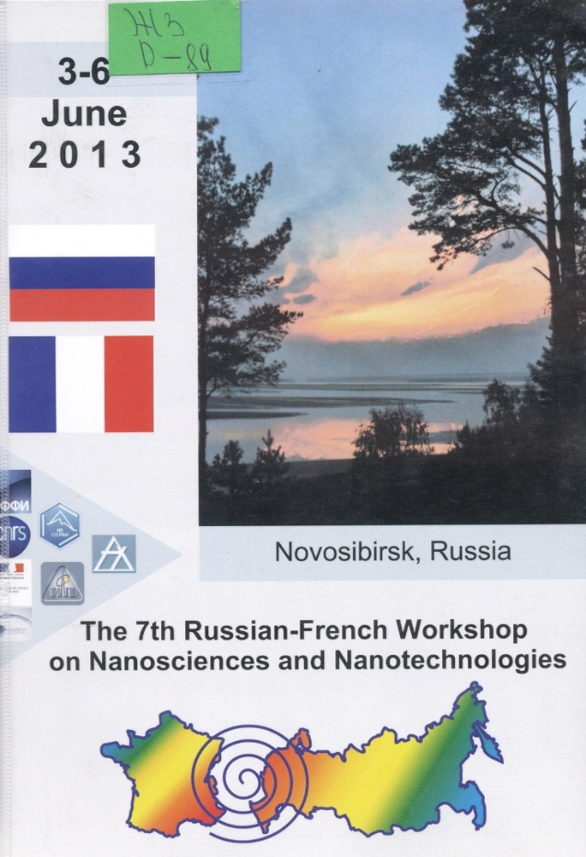
В сборнике представлены программа и тезисы докладов 7-го Российско-французского семинара по нанонауке и нанотехнологиям. Издание публикуется на английском языке.
Полный текст

